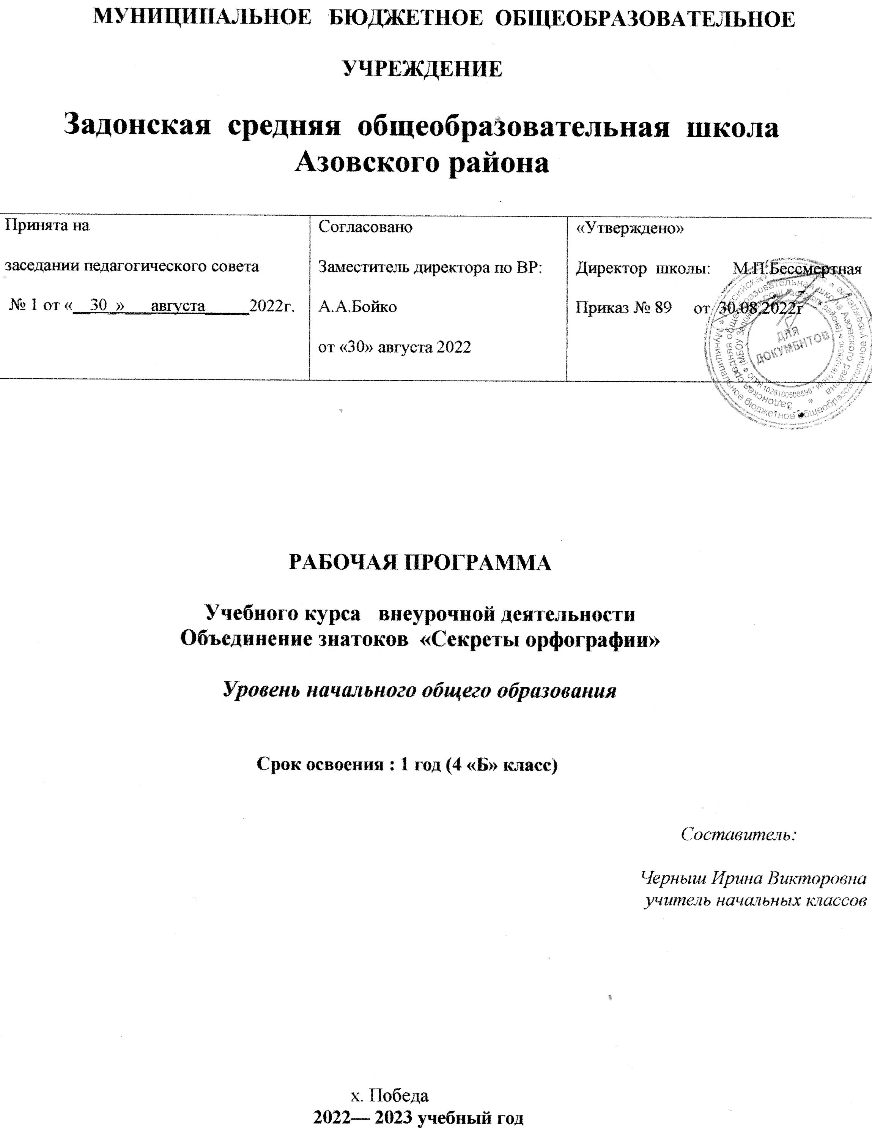

I. Пояснительная записка

Рабочая программа курса внеурочной деятельности по русскому языку «Секреты орфографии» (в соответствии с ФГОС) составлена на основе рабочей программы «Русский язык» Канакина В,П,., Горецкий В.Г., Бойкина М.В., Дементьева М.Н. и др. – М.: «Просвещение», 2011.
Успешное овладение знаниями в начальных классах общеобразовательной школы невозможно без интереса детей к учебе. Основной формой обучения в школе является урок. Строгие рамки урока и насыщенность программы не всегда позволяют ответить на вопросы детей, показать им богатство русского языка, раскрыть многие его “секреты”. В этом случае на помощь приходит факультативный курс “Секреты русского языка”, являющийся закономерным продолжением урока, его дополнением. Программа курса составлена в соответствии с требованиями Федерального государственного образовательного стандарта начального общего образования.
Программа данного курса позволяет показать учащимся, как увлекателен, разнообразен, неисчерпаем мир слова, мир русской грамоты. Это имеет большое значение для формирования подлинных познавательных интересов как основы учебной деятельности. В процессе изучения грамматики школьники могут увидеть “волшебство знакомых слов”; понять, что обычные слова достойны изучения и внимания. Воспитание интереса к “Секретам русского языка” должно пробуждать у учащихся стремление расширять свои знания по русскому языку, совершенствовать свою речь.
Содержание и методы обучения курса содействуют приобретению и закреплению школьниками прочных знаний и навыков, полученных на уроках русского языка, обеспечивают единство развития, воспитания и обучения.
Для успешного проведения занятий используются разнообразные виды работ: игровые элементы, дидактический и раздаточный материал, пословицы и поговорки, физкультминутки, рифмовки, считалки, ребусы, кроссворды, головоломки, грамматические сказки. Дидактический материал в большинстве своем дается в стихотворной форме, что способствует его более легкому усвоению и запоминанию. Все это открывает для детей прекрасный мир слова, учит их любить и чувствовать родной язык.
Цель и задачи курса.

Цель курса: расширить, углубить и закрепить у младших школьников знания по русскому языку, показать учащимся, что грамматика не свод скучных и трудных правил для запоминания, а увлекательное путешествие по русскому языку на разных ступенях обучения.

Задачи курса:

Обучающие:
· развитие интереса к русскому языку как к учебному предмету;
· приобретение знаний, умений, навыков по грамматике русского языка;
· пробуждение потребности у учащихся к самостоятельной работе над познанием родного языка;
· развитие мотивации к изучению русского языка;
· развитие творчества и обогащение словарного запаса;
· совершенствование общего языкового развития учащихся;
· углубление и расширение знаний и представлений о литературном языке.
Воспитывающие:
· воспитание культуры обращения с книгой;
· формирование и развитие у учащихся разносторонних интересов, культуры мышления.
Развивающие:
· развивать смекалку и сообразительность;
· приобщение школьников к самостоятельной исследовательской работе;
· развивать умение пользоваться разнообразными словарями;
· учить организации личной и коллективной деятельности в работе с книгой.

Место курса «Секреты русского языка» в учебном плане.
Занятия проводятся 1 раз в неделю в 4 классах 1 час в неделю (34 часа в год).

II. Тематический план программы

№ п/п | Наименование разделов и дисциплин | Всего  часов | В том числе
№ п/п | Наименование разделов и дисциплин | Всего  часов | лекции | практические  занятия
І | Наша речь и наш язык | 2 | - | 2
ІІ | Текст | 2 | 1 | 1
ІІІ | Предложение и словосочетание | 5 | 1 | 4
ІV | Слово и его значение | 11 | 1 | 10
V | Состав слова | 3 | 1 | 2
VІ | Части речи | 4 | 1 | 3
VІІ | Фонетика и графика | 4 | - | 4
VІІІ | Орфоэпия | 1 | 1 | -
ІX | Орфография | 2 | - | 2
 | Итого: | 34 ч. | 6 ч. | 28 ч.

III. Содержание программы

1. Наша речь и наш язык
Азбука вежливости. Культура диалога. Речевые формулы, позволяющие корректно высказывать и отстаивать свою точку зрения, тактично критиковать точку зрения оппонента.

2. Текст
Сочинение по наблюдениям с использованием описания и повествования.
Определение в реальном научно-популярном и художественном текстах элементов рассуждения. Использование элементов рассуждения в собственном сочинении по наблюдениям или впечатлениям.

3. Предложение и словосочетание
Изучение особенностей фразеологических сочетаний. Вводится понятие «фразеологические обороты». Беседа о правильном употреблении фразеологизмов в речи.

4. Слово и его значение
Знакомство с термином « лексика», и лексическим значением слов. Знакомство с толковыми словарями русского языка . Обогащение словарного запаса учащихся. Дается понятие о лексическом значении слов. Знакомство с лингвистическими словарями русского языка, с особенностями словарной статьи. Сравнение роли энциклопедических и лингвистических словарей. Обучение умению пользоваться различными словарями.

5. Состав слова
Знакомство с историей образования древнерусских имен. Беседа об истории появления отчеств и фамилий в русском языке. Беседа об истории появления отчеств и фамилий в русском языке. Знакомство со способами номинации, аффиксальном словообразовании и словосложении.
6. Части речи
Система частей речи русского языка: самостоятельные и служебные части речи.

7. Фонетика и графика
Расширение знаний о буквах и звуках. Знакомство с наукой фонетикой, правилами чтения и записи транскрипции. Рассказ учителя об отличии « буквы» от «звука». Составление транскрипций. Знакомство с понятиями «фонография» и «звукозапись».Знакомство с историей письма, с этапом развития письменности – фонографией.

8. Орфоэпия
Знакомство с наукой орфоэпия, с нормами литературного произношения. Углубление и расширение знаний и представлений о литературном языке. Знакомство с понятиями «орфоэпия. Обучение правильному произношению слов, соблюдая орфоэпические нормы.

9. Орфография
Формировать орфографической зоркости. Использование разных принципов правописания в зависимости от места орфограммы в слове. Использование орфографического словаря.

Организация деятельности младших школьников на занятиях основывается на следующих принципах:
· занимательность;
· научность;
· сознательность и активность;
· наглядность;
· доступность;
· связь теории с практикой;
· индивидуальный подход к учащимся.

Факультативный курс позволяет наиболее успешно применять индивидуальный подход к каждому школьнику с учётом его способностей, более полно удовлетворять познавательные и жизненные интересы учащихся. В отличие от классных занятий, на внеклассных учащиеся мало пишут и много говорят.

IV. Планируемые результаты.
4-й класс

эмоциональность; умение осознавать и определять (называть) свои эмоции;
эмпатия – умение осознавать и определять эмоции других людей; сочувствовать другим людям, сопереживать;
чувство прекрасного – умение чувствовать красоту и выразительность речи, стремиться к совершенствованию собственной речи;
любовь и уважение к Отечеству, его языку, культуре;
интерес к чтению, к ведению диалога с автором текста; потребность в чтении;
интерес к письму, к созданию собственных текстов, к письменной форме общения;
интерес к изучению языка;
осознание ответственности за произнесённое и написанное слово.
самостоятельно формулировать тему и цели урока;
составлять план решения учебной проблемы совместно с учителем;
работать по плану, сверяя свои действия с целью, корректировать свою деятельность;
в диалоге с учителем вырабатывать критерии оценки и определять степень успешности своей работы и работы других в соответствии с этими критериями.
перерабатывать и преобразовывать информацию из одной формы в другую (составлять план, таблицу, схему);
пользоваться словарями, справочниками;
осуществлять анализ и синтез;
устанавливать причинно-следственные связи;
строить рассуждения;
адекватно использовать речевые средства для решения различных коммуникативных задач; владеть монологической и диалогической формами речи.
высказывать и обосновывать свою точку зрения;
слушать и слышать других, пытаться принимать иную точку зрения, быть готовым корректировать свою точку зрения;
договариваться и приходить к общему решению в совместной деятельности;
задавать вопросы.

Основные требования к знаниям и умениям

Основные требования к знаниям и умениям учащихся к концу 4-го класса

Обучающиеся должны знать:
- отличительные признаки основных языковых единиц;
- основные термины и понятия, связанные с лексикой, синтаксисом, фонетикой, морфологией, орфографией;
- слова, словосочетания, предложения, текста;
- основные орфографические и пунктуационные правила;
- о некоторых нормах русского языка: произносительных, словоупотребительных;
- учащиеся должны уметь:
- четко артикулировать слова, воспринимать и воспроизводить интонацию речи;
- подбирать антонимы, синонимы, фразеологические обороты;
- различать слова- паронимы, омонимы, архаизмы, неологизмы;
- пользоваться орфографическим., словобразовательным, фразеологическим, этимологическими словарями

КАЛЕНДАРНО-ТЕМАТИЧЕСКОЕ ПЛАНИРОВАНИЕ
4 класс

34 часа в год
1 час в неделю

№ п/п | №  разд. | Тема урока. | Кол-во  часов | Теория | Прак-тика | Дата план | Дата факт
1 | 8 | Что такое орфоэпия? | 1 | 1
2 | 7 | Что такое фонография или звукозапись? | 1 |  | 1
3 | 7 | Звуки не буквы! | 1 |  | 1
4 | 7 | Звуки природы и музыка языка. | 1 |  | 1
5 | 2 | Изобразительно-выразительные средства языка. | 1 | 1
6 | 7 | Кис- кис! Мяу!, или Кое- что о звукоподражаниях. | 1 |  | 1
7 | 9 | Путешествие по островам Орфографии. | 1 |  | 1
8 | 4 | О словарях энциклопедических и лингвистических. | 1 |  | 1
9 | 4 | В царстве смыслов много дорог. | 1 |  | 1
10 | 4 | «Следы» старославянского языка в русском языке. | 1 |  | 1
11 | 4 | Как и почему появляются новые слова? | 1 |  | 1
12 | 4 | Многозначность слова | 1 |  | 1
13 | 4 | «Откуда катится каракатица?»О словарях, которые рассказывают об истории слов. | 1 | 1
14 | 4 | Об одном и том же - разными словами. | 1 |  | 1
15 | 5 | Как возникают названия. | 1 | 1
16 | 4 | Слова – антиподы. | 1 |  | 1
17 | 4 | Путешествие в страну фразеологизмов. | 1 |  | 1
18 | 4 | В стране иностранных слов. | 1 |  | 1
19 | 5 | К истокам слова. | 1 |  | 1
20 | 5 | Слова, как деревья, ветвисты. | 1 |  | 1
21 | 1 | Слова, придуманные писателями. | 1 |  | 1
22 | 4 | Слова уходящие и слова – новички. | 1 |  | 1
23 | 1 | Словарь языка Пушкина. | 1 |  | 1
24 | 9 | Паронимы, или «ошибкоопасные слова». | 1 |  | 1
25 | 3 | Путешествие в мир синтаксиса. | 1 |  | 1
26 | 3 | Кому и чему служит интонация. | 1 |  | 1
27 | 3 | Похвальное слово знакам препинания! | 1 |  | 1
28 | 3 | Каких предложений в нашей речи больше: простых или сложных? | 1 |  | 1
29 | 3 | Всем нам приобщении поможет обращение. | 1 | 1
30 | 6 | Тематические группы слов. | 1 |  | 1
31 | 6 | Имена прилагательные в русских народных сказках. | 1 |  | 1
32 | 6 | Глаголы в былинах. | 1 |  | 1
33 | 6 | Путешествие грамматических терминов из Древней  Греции в Россию. | 1 | 1
34 | 2 | Русский язык в умелых руках и в опытных устах – красив, певуч, выразителен, гибок, послушен, ловок и вместителен. | 1 |  | 1
 |  | Итого: | 34 ч. | 6 ч. | 28 ч.

